Министерство науки и высшего образования Российской Федерации

Федеральное государственное автономное

образовательное учреждение

высшего образца

«КАЗАНСКИЙ (ПРИВОЛЖСКИЙ) ФЕДЕРАЛЬНЫЙ УНИВЕРСИТЕТ»

ИНСТИТУТ ВЫЧИСЛИТЕЛЬНОЙ МАТЕМАТИКИ И
ИНФОРМАЦИОННЫХ ТЕХНОЛОГИЙ

КАФЕДРА ТЕХНОЛОГИЙ ПРОГРАММИРОВАНИЯ

Направление: 01.03.04-«Прикладная математика»

Курсовой проект по лабораторному практикуму ИКТ

СОЗДАНИЕ WEB-ПРИЛОЖЕНИЯ ДЛЯ АНАЛИЗА ТЕМПЕРАТУРЫ

Работа завершена:

«22» декабря 2019 г. И. Ж. Шабаков

Работа допущена к защите:

Научный руководитель

ученая степень

должность

''__” ___________2019 г. __________________(И.О. Фамилия)

Содержание
Введение..........................................................................................................
1. Платформа Java FX.....................................................................................
1.1. Общая информация.......................................................................
1.2. Использование в приложении
1.2.1. Окно авторизации.............................................................
1.2.2. Окно регистрации.............................................................
1.2.3. Окно меню.........................................................................
2. Математическая модель
2.1. МНК...............................................................................................
2.2. Сравнение экспериментальных и истинных значений............
3. СУБД MySQL.
Создание базы данных. Хранение информации .
3.1. Таблица users.............................................................
3.2. Таблица data........................................................
3.3. Запросы. Вставка и выгрузка данных.
4. Web-программирование. Архитектура клиент-сервер.
4.1. Общая информация
4.2. Архитектура web-сервера
4.2.1. Socket и ServerSocket......................................................
4.2.2. RMI....................................................................................
4.2.3. Класс DB...........................................................................
Заключение.....................................................................................................
Список использованный литературы...........................................................
Приложение....................................................................................................
2
Введение
Целью курсовой работы является создание Java Web приложения для прогнозирования данных. При создании приложения использовались такие средства и технологии, как Java FX, СУБД и мат. модели анализа данных.
Приложение имеет следующий функционал: загрузка статических данных для выбранной области(из файла), просмотр загруженных данных в режиме таблицы, отображение загруженных данных на графике, анализ и прогнозирование предметной области и управление статистическими данными с помощью СУБД.
Мною была выбрана предметная область «Прогнозирование температуры». Входными данными являются 3 параметра: скорость ветра, влажность и давление. На выходе получается температура.
Отчет содержит четыре главы: «Платформа Java FX», «Математическая модель», «СУБД MySQL», «Web-программирование. Архитектура клиент-сервер».
В первой главе «Платформа Java FX» описывается то, что из себя представляет Java Fx, какие проблемы она решает и как была применена в данном проекте(окно меню, авторизации и регистрации)
Во второй главе «Математические модели» дается общая информация о мат. модели, используемой в данной работе, ее проектирование и реализация(Метод наименьших квадратов)
В третьей главе «СУБД MySQL» показаны общие сведения о работе с базой данных MySQL: используемые таблицы, их реализация и запросы к БД.
В четвертой главе «Web-программирование. Архитектура клиент-сервер» отображена работа клиент-серверного приложения: архитектура, реализация RMI, использование методов в со стороны клиента.
- Платформа Java FX
1.1. Общая информация
JavaFX представляет инструментарий для создания кроссплатформенных графических приложений на платформе Java. JavaFX позволяет создавать приложения с богатой насыщенной графикой благодаря использованию аппаратного ускорения графики и возможностей GPU. JavaFX предоставляет большие возможности по сравнению с рядом других подобных платформ, в частности, по сравнению со Swing. Это и большой набор элементов управления, и возможности по работе с мультимедиа, двухмерной и трехмерной графикой, декларативный способ описания интерфейса с помощью языка разметки FXML, возможность стилизации интерфейса с помощью CSS, интеграция со Swing и многое другое.
1.2. Использование в приложении
1.2.1. Окно авторизации
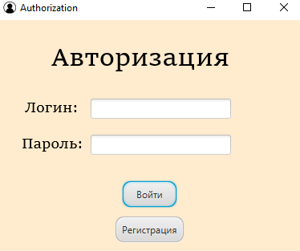
Рисунок 1. Авторизация
При запуске программы запускается окно авторизации, в котором имеются textfield для логина и passwordfield для записи пароля. При нажатии кнопки идет проверка по Базе Данных и, если логина не будет найдено, выбрасывается исключение:
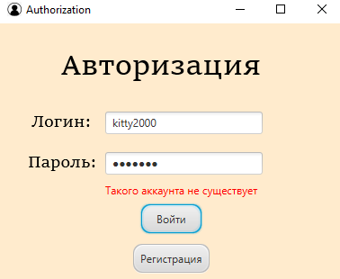
Рисунок 2. Авторизация несуществующего аккаунта
1.2.2. Окно регистрации
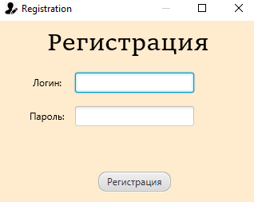
Рисунок 3. Регистрация
Для того, чтобы пользователь мог пользоваться программой, ему нужно зарегистрироваться. Для этого в окне авторизации нужно нажать на кнопку «Регистрация», после чего открывается окно регистраци. Нужно ввести любой желаемый логин и пароль, после чего данные добавятся в базу данных. Но имеются ограничения: логин и пароль должны состоять из не менее 6, но не более 16 символов, иначе выбрасывается исключение:
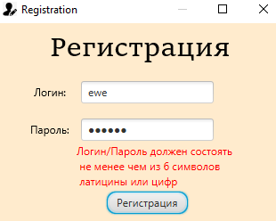
Рисунок 4. Регулярные выражения при регистрации
Так же имеется обработка уникальности логина:
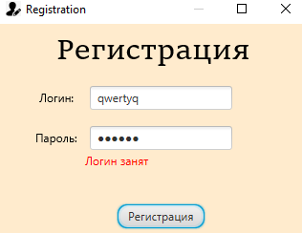
Рисунок 5. Регистрация занятого логина
1.2.3. Окно меню
После идентификации пользователь попадает в меню:
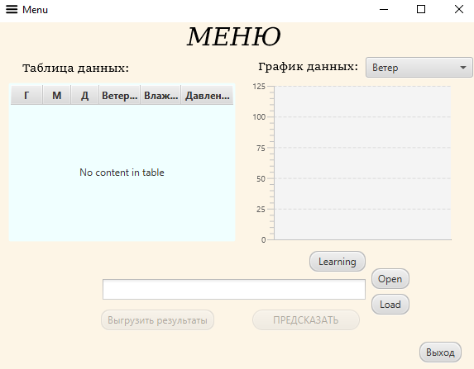
Рисунок 6. Окно меню
Здесь имеется таблица для просмотра данных, график, отображающий данные по отдельности, кнопка выхода и 3 кнопки для работы с входными данными: после нажатия Learning вызывается диалоговое окно, где пользователь должен выбрать файл формата .txt, содержащий данные для обучения. Open предназначен на данные для анализа: с помощью него выбирается нужный путь дофайла. Можно игнорировать данную кнопку и загрузить директорию до файла вставкой пути в textfield. После нажатия Load таблица и график заполняется данными. Открывается доступ для кнопки ПРЕДСКАЗАТЬ, что предскажет возможную температуру, а после нее открывается доступ к выгрузке полученных результатов в любое выбранное пользователем место.
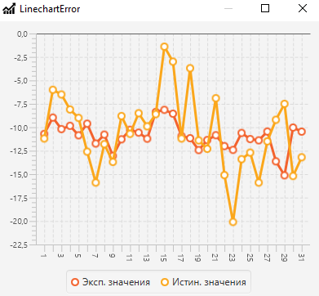
Математическая модель
2.1. МНК
Для прогноза температуры используется метод наименьших квадратов, рассчитывающий коэффиценты связи между независимыми переменными, такими как: скорость ветра, влажность и температура. Расчетная формула выглядит так:
4.1. Y=a0*x0+a1*x1+a2*x2, где
Y- искомая температура, x0- скорость ветра, x1- влажность, x2- атмосферное давление, a0, a1, a2- искомые коэффиценты.
2.2. Сравнение экспериментальных и истинных значений
Рисунок 7. График ошибки
Для расчета неточности вычислений в программе используется график вывода истинных и экспериментальных значений, полученных путем подстановки коэффицентов в формулу 4.1. После загрузки данных обучения в программу, выводится график
СУБД MySQL
Создание базы данных. Хранение информации
Для того, чтобы можно было идентифицировать пользователя и отслеживать его действия, хранить данные и результаты, мы используем базу данных. В данной программе используется MySQL. Созданы две таблицы: users и data.
3.1. Таблица users
В данной таблице хранятся хранятся логины и пароли пользователей, причем пароли зашифрованы алгоритмом sha-256 и хранятся в двоичном виде.
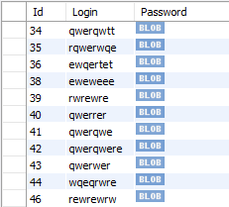
Рисунок 8. Таблица
3.2 Таблица data
В таблице data хранятся данные пользователя при пользовании приложения: данные для анализа и полученные результаты. Чтобы знать, какому пользователю принадлежат данные, имеется специальный столбец, хранящий айди авторизованного пользователя, он связан со столбцом Id из таблицы users:
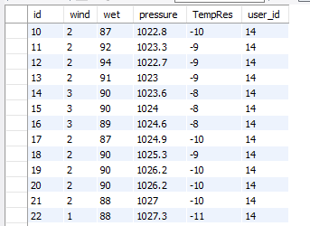
Рисунок 9. Таблица data
Web-программирование. Архитектура клиент-сервер.
4.1. Общая информация
Для более верной реализации программы необходимо клиент-серверное решение, где приложение делятся на две части: клиента и сервера. На сервере происходит работа с базой данных, к которой клиент и подключается при манипулировании приложением. Так и строится мое приложение
4.2. Сокеты
Для связи между собой клиента и сервера используются сокеты. ServerSocket создается на стороне клиента, для того, чтобы организовать сокет-связь с клиентом. У клиента создается Socket, который как раз-таки и подключается к ServerSocket'у через адрес и порт. Моя реfлизация сокетов лежит в небольшой самописной библиотеке Phone:
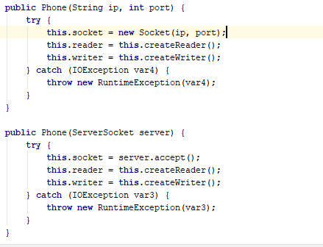
Рисунок 10. Библиотека Phone
Два конструктора в зависимости от того, что нам нужно создать: Server Socket для сервера и Socket для подключения пользователя.
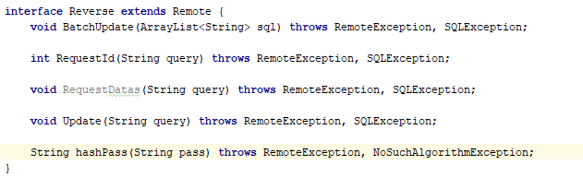
4.3. RMI
Для того, чтобы сервер мог обрабатывать запросы, нам необходимо RMI(Remote Method Invocation). Для того, чтобы это работало я создаю Интерфейс, расширяющий Remote, после чего прописываю методы, которые и будет поддерживать сервер:
Рисунок 11. Интерфейс
После чего на стороне сервера создаю класс DB, иплементящий данный интерфейс и реализующий все методы, которые позволят работать с сервером удаленно. На сервере так же создается регистр для объектов, которые будут обмениваться между собой. Создается заглушка, ей передается уникальное имя объекта и сам объект. На стороне клиента получаем регистр объектов и сам объект, методы которого мы можем послать на сервер

4.4. Класс DB
На сервере имеется класс DB, объекты которого и отправляются, который позволяет работать с базой данных удаленно. В нем содержатся методы ддя получения айди зашедшего пользователя для дальнейшего отслеживания его действий:
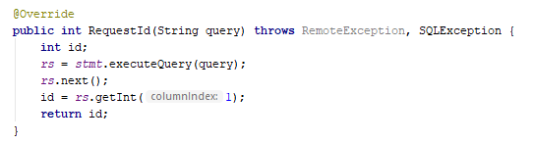
Рисунок 12. Запрос айди
Метод для пакетной обработки большого количества INSERT-запросов:
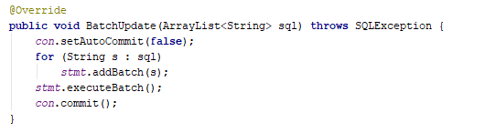
Рисунок 12. Пакетная вставка
Метод для хэширования паролей:
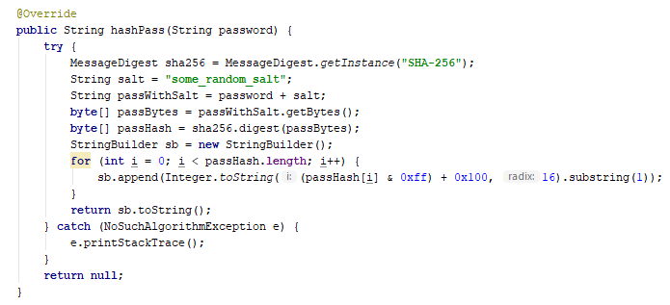
Рисунок 14. Хеширование паролей
Вся работа с базой данных лежит полностью на этом классе.
Заключение
Мы научились разрабатывать клиент-серверные приложения с удаленным вызовом методов на сервере. Поняли как строятся проекты и какие инструменты используются для их проектирования. Научились пользоваться платформой Java FX и связывать между собой джаву и базу данных.
Список использованной литературы
1)Брюс Эккель «Философия Java»
2)Герберт Шилдт "Java. Полное руководство"
3)Тимур Машнин "JavaFX 2.0 Разработка RIA-приложений".
4)Математическая статистика. Горяинов В.Б., Павлов И.В., Цветкова Г.М. и др.
5)Habr.com
6)Stackoverflow.com
7)Wikipedia.com
8)o7planning.org
9)javarush.ru
10)docs.oracle.com
11)github.com
Приложение
AuthController:
import javafx.fxml.FXML;
import javafx.fxml.FXMLLoader;
import javafx.scene.Parent;
import javafx.scene.Scene;
import javafx.scene.control.*;
import javafx.stage.Modality;
import javafx.stage.Stage;

import java.io.IOException;
import java.rmi.NotBoundException;
import java.rmi.registry.LocateRegistry;
import java.rmi.registry.Registry;
import java.security.NoSuchAlgorithmException;
import java.sql.SQLException;

public class AuthController {
//public static final String UNIC_BINDING_NAME = "server.request";
//public static final String UNIC_BINDING_NAME1 = "server.hashpass";
@FXML
TextField login;
@FXML
PasswordField password;
@FXML
Button authbtn;
@FXML
Button regbtn;
@FXML
Label authlabel;
static Integer id;

@FXML
void AuthClick() throws IOException, NoSuchAlgorithmException {
try (Phone phone = new Phone("127.0.0.1", 8080)) {
System.out.println("Connected to Server");
final Registry registry = LocateRegistry.getRegistry(1888);
Reverse service = (Reverse) registry.lookup(Client.UNIC_BINDING_NAME);
//Reverse service1 = (Reverse) registry.lookup(UNIC_BINDING_NAME1);====
id = service.RequestId("select Id from users \n" +
"where users.Login='" + login.getText() + "' AND users.Password='" + service.hashPass(password.getText()) + "'");
} catch (SQLException e) {
authlabel.setText("Такого аккаунта не существует");
return;
} catch (NotBoundException e) {
authlabel.setText("Серверная ошибка");
}

Stage stage = (Stage) authbtn.getScene().getWindow();
stage.close();
Stage menustage=Client.StageGenerator("Menu");
menustage.show();
}

@FXML
void RegClick() throws IOException {
Stage authstage = (Stage) regbtn.getScene().getWindow();
Stage regstage = Client.StageGenerator("Registration");
regstage.initModality(Modality.WINDOW_MODAL);
regstage.initOwner(authstage);
regstage.show();
}
}
Authorization:
<?xml version="1.0" encoding="UTF-8"?>
<?import javafx.scene.control.Button?>
<?import javafx.scene.control.Label?>
<?import javafx.scene.control.PasswordField?>
<?import javafx.scene.control.TextField?>
<?import javafx.scene.layout.AnchorPane?>
<?import javafx.scene.text.Font?>
<?import javafx.scene.text.Text?>
<AnchorPane maxHeight="-Infinity" maxWidth="-Infinity" minHeight="-Infinity" minWidth="-Infinity" prefHeight="291.0" prefWidth="381.0" style="-fx-background-color: #FFEBCD;" xmlns="http://javafx.com/javafx/11.0.1" xmlns:fx="http://javafx.com/fxml/1" fx:controller="AuthController">
<children>
<Text layoutX="68.0" layoutY="57.0" strokeType="OUTSIDE" strokeWidth="0.0" text="Авторизация">
<font>
<Font name="Sitka Small" size="32.0" />
</font>
</Text>
<Text layoutX="35.0" layoutY="115.0" strokeType="OUTSIDE" strokeWidth="0.0" text="Логин:">
<font>
<Font name="Sitka Small" size="18.0" />
</font>
</Text>
<Text layoutX="31.0" layoutY="160.0" strokeType="OUTSIDE" strokeWidth="0.0" text="Пароль:">
<font>
<Font name="Sitka Small" size="18.0" />
</font>
</Text>
<Button fx:id="authbtn" layoutX="157.0" layoutY="201.0" mnemonicParsing="false" onAction="#AuthClick" prefHeight="32.0" prefWidth="67.0" style="-fx-background-radius: 10;" text="Войти" />
<Button fx:id="regbtn" layoutX="148.0" layoutY="245.0" mnemonicParsing="false" onAction="#RegClick" prefHeight="32.0" prefWidth="85.0" style="-fx-background-radius: 10;" text="Регистрация" />
<TextField fx:id="login" layoutX="117.0" layoutY="98.0" prefHeight="25.0" prefWidth="175.0" />
<PasswordField fx:id="password" layoutX="117.0" layoutY="143.0" prefHeight="25.0" prefWidth="175.0" />
<Label fx:id="authlabel" layoutX="117.0" layoutY="177.0" textFill="red" />
</children>
</AnchorPane>
Client:
import javafx.application.Application;
import javafx.fxml.FXML;
import javafx.fxml.FXMLLoader;
import javafx.scene.Parent;
import javafx.scene.Scene;
import javafx.scene.image.Image;
import javafx.stage.Stage;
import java.io.IOException;

public class Client extends Application {
public static final String UNIC_BINDING_NAME = "server.request";

@Override
public void start(Stage primaryStage) throws Exception {
primaryStage = StageGenerator("Authorization");
primaryStage.show();
}

public static void main(String[] args) {
launch(args);
}

public static Stage StageGenerator(String stage) throws IOException {
Stage genStage = new Stage();
Parent root = FXMLLoader.load(Client.class.getResource(stage + ".fxml"));
genStage.setTitle(stage);
genStage.setScene(new Scene(root));
genStage.getIcons().add(new Image(Client.class.getResourceAsStream(stage + ".png")));
return genStage;
}

}
Data:

public class Data {
private int year;
private int month;
private int day;
private int wind;
private double temp;
private int wet;
private double pressure;

public Data(int year, int month, int day, int wind, double temp, int wet, double pressure) {
this.year = year;
this.month = month;
this.day = day;
this.wind = wind;
this.temp = temp;
this.wet = wet;
this.pressure = pressure;
}

public Data(int year, int month, int day, int wind, int wet, double pressure) {
this.year = year;
this.month = month;
this.day = day;
this.wind = wind;
this.wet = wet;
this.pressure = pressure;
}

public int getYear() {
return year;
}

public int getMonth() {
return month;
}

public int getDay() {
return day;
}

public int getWind() {
return wind;
}

public double getTemp() {
return temp;
}

public int getWet() {
return wet;
}

public double getPressure() {
return pressure;
}

@Override
public String toString() {
return ("Г:" + year + " М:" + month + " Д:" + day + " Ск. ветра:" + wind + " Влажность:" + wet + " Атм. давление:" + pressure);
}
}
ErrorController:
import javafx.fxml.FXML;
import javafx.scene.chart.LineChart;
import javafx.scene.chart.XYChart;

public class ErrorController {
@FXML
LineChart linechartError;

@FXML
public void initialize() {
XYChart.Series learningSeries = new XYChart.Series();
XYChart.Series trueSeries = new XYChart.Series();
for (int i = 7; i < MenuController.learningdatas.size(); i = i + 8) {
learningSeries.getData().add(new XYChart.Data(String.valueOf(MenuController.learningdatas.get(i).getDay()), MNK.error.get(i)));
trueSeries.getData().add(new XYChart.Data(String.valueOf(MenuController.learningdatas.get(i).getDay()), MenuController.learningdatas.get(i).getTemp()));
}
learningSeries.setName("Эксп. значения");
trueSeries.setName("Истин. значения");
linechartError.getData().add(learningSeries);
linechartError.getData().add(trueSeries);
}
}
FileWork:
import javafx.stage.DirectoryChooser;
import javafx.stage.FileChooser;

import java.io.File;

public class FileWork {
public static String OpenFile(){
String s;
FileChooser fileChooser = new FileChooser();//Класс работы с диалогом выборки и сохранения
fileChooser.setTitle("Open Document");//Заголовок диалога
FileChooser.ExtensionFilter extFilter =
new FileChooser.ExtensionFilter("TXT files (*.txt)", "*.txt");//Расширение
fileChooser.getExtensionFilters().add(extFilter);
File file = fileChooser.showOpenDialog(null);//Указываем текущую сцену CodeNote.mainStage
s = file.toString();
return s;
}
public static String Directory() throws NullPointerException {
String s;
DirectoryChooser directory= new DirectoryChooser();
directory.setTitle("Choose Directory");//Заголовок диалога
File file = directory.showDialog(null);//Указываем текущую сцену CodeNote.mainStage
s = file.toString();
return s;
}
}
LinechartError:
<?xml version="1.0" encoding="UTF-8"?>
<?import javafx.scene.chart.CategoryAxis?>
<?import javafx.scene.chart.LineChart?>
<?import javafx.scene.chart.NumberAxis?>
<LineChart fx:id="linechartError" prefHeight="338.0" prefWidth="399.0" xmlns="http://javafx.com/javafx/11.0.1" xmlns:fx="http://javafx.com/fxml/1" fx:controller="ErrorController">
<xAxis>
<CategoryAxis side="BOTTOM" />
</xAxis>
<yAxis>
<NumberAxis side="LEFT" />
</yAxis>
</LineChart>
Menu:
<?xml version="1.0" encoding="UTF-8"?>
<?import java.lang.String?>
<?import javafx.collections.FXCollections?>
<?import javafx.scene.chart.CategoryAxis?>
<?import javafx.scene.chart.LineChart?>
<?import javafx.scene.chart.NumberAxis?>
<?import javafx.scene.control.Button?>
<?import javafx.scene.control.ComboBox?>
<?import javafx.scene.control.TableColumn?>
<?import javafx.scene.control.TableView?>
<?import javafx.scene.control.TextField?>
<?import javafx.scene.layout.AnchorPane?>
<?import javafx.scene.text.Font?>
<?import javafx.scene.text.Text?>
<AnchorPane maxHeight="-Infinity" maxWidth="-Infinity" minHeight="-Infinity" minWidth="-Infinity" prefHeight="426.0" prefWidth="580.0" style="-fx-background-color: #FDF5E6;" xmlns="http://javafx.com/javafx/11.0.1" xmlns:fx="http://javafx.com/fxml/1" fx:controller="MenuController">
<children>
<Text layoutX="228.0" layoutY="28.0" strokeType="OUTSIDE" strokeWidth="0.0" text="МЕНЮ">
<font>
<Font name="DejaVu Serif Italic" size="30.0" />
</font>
</Text>
<TableView fx:id="tableView" layoutX="14.0" layoutY="75.0" prefHeight="189.0" prefWidth="271.0" style="-fx-background-color: #F0FFFF;">
<columns>
<TableColumn fx:id="year" prefWidth="39.0" text="Г" />
<TableColumn fx:id="month" prefWidth="34.0" text="М" />
<TableColumn fx:id="day" prefWidth="34.0" text="Д" />
<TableColumn fx:id="wind" prefWidth="50.0" text="Ветер(м/с)" />
<TableColumn fx:id="wet" prefWidth="49.0" text="Влажность(%)" />
<TableColumn fx:id="pressure" prefWidth="64.0" text="Давление(гПа)" />
</columns>
</TableView>
<LineChart fx:id="lineChart" animated="false" layoutX="290.0" layoutY="62.0" prefHeight="227.0" prefWidth="271.0">
<xAxis>
<CategoryAxis side="BOTTOM" />
</xAxis>
<yAxis>
<NumberAxis fx:id="yAxis" side="LEFT" />
</yAxis>
</LineChart>
<TextField fx:id="textfield" layoutX="126.0" layoutY="311.0" prefHeight="25.0" prefWidth="318.0" style="-fx-background-radius: 0;" />
<Button fx:id="openbtn" layoutX="451.0" layoutY="298.0" mnemonicParsing="false" onAction="#OpenFile" style="-fx-background-radius: 10;" text="Open" />
<Button fx:id="loadbtn" layoutX="451.0" layoutY="329.0" mnemonicParsing="false" onAction="#DFile" prefHeight="25.0" prefWidth="46.0" style="-fx-background-radius: 10;" text="Load" />
<Button fx:id="predictbtn" disable="true" layoutX="307.0" layoutY="348.0" mnemonicParsing="false" onAction="#Predict" prefHeight="25.0" prefWidth="130.0" style="-fx-background-radius: 100;" text="ПРЕДСКАЗАТЬ" />
<Text layoutX="29.0" layoutY="60.0" strokeType="OUTSIDE" strokeWidth="0.0" text="Таблица данных:">
<font>
<Font name="Sitka Small" size="14.0" />
</font>
</Text>
<Text layoutX="314.0" layoutY="58.0" strokeType="OUTSIDE" strokeWidth="0.0" text="График данных:">
<font>
<Font name="Sitka Small" size="14.0" />
</font>
</Text>
<Button fx:id="lrnbtn" layoutX="376.0" layoutY="277.0" mnemonicParsing="false" onAction="#Learning" prefHeight="25.0" prefWidth="68.0" style="-fx-background-radius: 10;" text="Learning" />
<Button fx:id="downloadbtn" disable="true" layoutX="124.0" layoutY="348.0" mnemonicParsing="false" onAction="#Download" style="-fx-background-radius: 10;" text="Выгрузить результаты" />
<Button fx:id="exit" layoutX="509.0" layoutY="387.0" mnemonicParsing="false" onAction="#Exit" style="-fx-background-radius: 10;" text="Выход" />
<ComboBox fx:id="comboBox" layoutX="444.0" layoutY="42.0" onAction="#Graphic" prefHeight="25.0" prefWidth="130.0" value="Ветер">
<items>
<FXCollections fx:factory="observableArrayList">
<String fx:value="Ветер" />
<String fx:value="Влажность" />
<String fx:value="Давление" />
</FXCollections>
</items>
</ComboBox>
</children>
</AnchorPane>
MenuController:
import javafx.collections.FXCollections;
import javafx.collections.ObservableList;
import javafx.fxml.FXML;
import javafx.scene.chart.LineChart;
import javafx.scene.chart.NumberAxis;
import javafx.scene.chart.XYChart;
import javafx.scene.control.*;
import javafx.scene.control.cell.PropertyValueFactory;
import javafx.stage.Modality;
import javafx.stage.Stage;
import java.io.*;
import java.rmi.NotBoundException;
import java.rmi.RemoteException;
import java.rmi.registry.LocateRegistry;
import java.rmi.registry.Registry;
import java.sql.SQLException;
import java.text.SimpleDateFormat;
import java.util.*;

public class MenuController {
private ObservableList<Data> datas = FXCollections.observableArrayList();
static ObservableList<Data> learningdatas = FXCollections.observableArrayList();

private double[] coef;
private double[] results;

@FXML
Button lrnbtn;
@FXML
Button openbtn;
@FXML
Button loadbtn;
@FXML
Button predictbtn;
@FXML
Button downloadbtn;
@FXML
Button exit;
@FXML
NumberAxis yAxis;
@FXML
LineChart lineChart;
@FXML
ComboBox<String> comboBox;
@FXML
TextField textfield;
@FXML
TableView tableView;
@FXML
TableColumn year;
@FXML
TableColumn month;
@FXML
TableColumn day;
@FXML
TableColumn wind;
@FXML
TableColumn wet;
@FXML
TableColumn pressure;

@FXML
private void OpenFile() {
try {
textfield.setText(FileWork.OpenFile());
} catch (NullPointerException e) {
Alert error = new Alert(Alert.AlertType.ERROR);
error.setContentText("Пустое поле");
error.show();
}
}

@FXML
void Learning() throws IOException {
learningdatas.clear();
try (BufferedReader br = new BufferedReader(new FileReader(FileWork.OpenFile()))) {
String s;
String[] splitarray;
while ((s = br.readLine()) != null) {
splitarray = s.split("\\s*;\\s*");
learningdatas.add(new Data(Integer.parseInt(splitarray[1]), Integer.parseInt(splitarray[2]), Integer.parseInt(splitarray[3]),
Integer.parseInt(splitarray[5]), Double.parseDouble(splitarray[8]),
Integer.parseInt(splitarray[10]), Double.parseDouble(splitarray[12])));
}
} catch (IOException | NumberFormatException | NullPointerException | ArrayIndexOutOfBoundsException e) {
Alert error = new Alert(Alert.AlertType.ERROR);
error.setContentText("Неверный путь/формат файла");
error.show();
return;
}
//ВЫЧИСЛЕНИЕ КОЭФФИЦЕНТОВ, ПОСЛЕ ЧЕГО В ОБСЕРВЛИСТ В КЛАССЕ MNK ДОБАВЛЯЮТСЯ ЭКСПЕРИМЕНТАЛЬНЫЕ ЗНАЧЕНИЯ. В ERR
coef = MNK.Coef().clone();
Stage lchartError = Client.StageGenerator("LinechartError");
lchartError.initModality(Modality.WINDOW_MODAL);
lchartError.initOwner(loadbtn.getScene().getWindow());
lchartError.show();

}

@FXML
void DFile() {
try (BufferedReader br = new BufferedReader(new FileReader(textfield.getText()))) {
datas.clear();

String s;
String[] splitarray;
while ((s = br.readLine()) != null) {
splitarray = s.split("\\s*;\\s*");
datas.add(new Data(Integer.parseInt(splitarray[1]), Integer.parseInt(splitarray[2]), Integer.parseInt(splitarray[3]),
Integer.parseInt(splitarray[5]),
Integer.parseInt(splitarray[8]), Double.parseDouble(splitarray[10])));
}

if (!learningdatas.isEmpty())
predictbtn.setDisable(false);

} catch (IOException | NumberFormatException | NullPointerException | ArrayIndexOutOfBoundsException e) {
Alert error = new Alert(Alert.AlertType.ERROR);
predictbtn.setDisable(true);
error.setContentText("Неправильный путь/формат файла");
error.show();
return;
}

Table();
Graphic();
}

@FXML
void Graphic() {
lineChart.getData().removeAll(Collections.singleton(lineChart.getData().setAll()));
yAxis.setAutoRanging(false);
lineChart.setLegendVisible(false);
XYChart.Series series = new XYChart.Series();
String boxvalue = comboBox.getValue();
series.setName(boxvalue);
for (int i = 7; i < datas.size(); i = i + 8) {
if (boxvalue.equals("Ветер")) {
series.getData().add(new XYChart.Data(String.valueOf(datas.get(i).getDay()), datas.get(i).getWind()));
yAxis.setLowerBound(0);
yAxis.setTickUnit(1);
yAxis.setUpperBound(10);
}
if (boxvalue.equals("Влажность")) {
series.getData().add(new XYChart.Data(String.valueOf(datas.get(i).getDay()), datas.get(i).getWet()));
yAxis.setLowerBound(0);
yAxis.setTickUnit(5);
yAxis.setUpperBound(100);
}
if (boxvalue.equals("Давление")) {
series.getData().add(new XYChart.Data(String.valueOf(datas.get(i).getDay()), datas.get(i).getPressure()));
yAxis.setAutoRanging(false);
yAxis.setLowerBound(940);
yAxis.setTickUnit(20);
yAxis.setUpperBound(1060);
}
}
lineChart.getData().add(series);
}

void Table() {
year.setCellValueFactory(new PropertyValueFactory<Data, String>("year"));
month.setCellValueFactory(new PropertyValueFactory<Data, String>("month"));
day.setCellValueFactory(new PropertyValueFactory<Data, String>("day"));
wind.setCellValueFactory(new PropertyValueFactory<Data, String>("wind"));
wet.setCellValueFactory(new PropertyValueFactory<Data, String>("wet"));
pressure.setCellValueFactory(new PropertyValueFactory<Data, String>("pressure"));
tableView.setItems(datas);
}

@FXML
void Predict() throws RemoteException, NotBoundException, SQLException {
final Registry registry = LocateRegistry.getRegistry(1888);
Reverse service = (Reverse) registry.lookup(Client.UNIC_BINDING_NAME);
ArrayList<String> querys = new ArrayList<>();
results = new double[datas.size()];

for (int i = 0; i < datas.size(); i++) {
double rawRes = datas.get(i).getWind() * coef[0] + datas.get(i).getWet() * coef[1] + datas.get(i).getPressure() * coef[2];
results[i] = Double.parseDouble(String.format(Locale.ENGLISH, "%.1f", rawRes));
querys.add("insert into data(wind,wet,pressure,TempRes,user_id) \n" + "values ('" + datas.get(i).getWind() + "','" + datas.get(i).getWet() + "','" + datas.get(i).getPressure() + "','" + results[i] + "','" + AuthController.id + "');");
}
service.BatchUpdate(querys);

downloadbtn.setDisable(false);
predictbtn.setDisable(true);
}

@FXML
void Download() throws IOException {
Date date1 = new Date();
SimpleDateFormat formatForDateNow = new SimpleDateFormat("dd-MM-yy_hh-mm-ss-a");
String cc = formatForDateNow.format(date1);
String path = FileWork.Directory();
File file = new File(path, cc + ".txt");
try (FileWriter out = new FileWriter(file)) {

int i = 0;
while (i < datas.size()) {
String s = datas.get(i).toString();
out.write(s + " Прогноз погоды:" + results[i] + "°C");
out.append('\n');
i++;
}
out.flush();
}
}

@FXML
void Exit() throws IOException {
Stage menustage = (Stage) loadbtn.getScene().getWindow();
menustage.close();
Stage authstage = Client.StageGenerator("Authorization");
authstage.show();
}
}
MNK:
import Jama.Matrix;
import javafx.collections.FXCollections;
import javafx.collections.ObservableList;

public class MNK {
static ObservableList<Double> error = FXCollections.observableArrayList();

public static double[] Coef() {
double[] coef;
int n = MenuController.learningdatas.size();
double[][] x = new double[n][3];
for (int i = 0; i < n; i++) {
x[i][0] = MenuController.learningdatas.get(i).getWind();
x[i][1] = MenuController.learningdatas.get(i).getWet();
x[i][2] = MenuController.learningdatas.get(i).getPressure();
}
double[] y = new double[n];
for (int i = 0; i < n; i++) {
y[i] = MenuController.learningdatas.get(i).getTemp();
}
Matrix A1 = new Matrix(x);
Matrix Y = new Matrix(y, y.length);
Matrix B1 = A1.transpose();
Matrix F1 = B1.times(A1);
Matrix F4 = F1.inverse();
Matrix F2 = F4.times(B1);
Matrix F3 = F2.times(Y);
coef = F3.getColumnPackedCopy();
for (int i = 0; i < 3; i++)
System.out.println("coef[" + i + "]=" + coef[i]);

double[] error1 = new double[n];
for (int i = 0; i < n; i++) {
error.add(x[i][0] * coef[0] + x[i][1] * coef[1] + x[i][2] * coef[2]);
}
return coef;
}
}
RegController:
import javafx.fxml.FXML;
import javafx.scene.control.Button;
import javafx.scene.control.Label;
import javafx.scene.control.PasswordField;
import javafx.scene.control.TextField;
import javafx.scene.paint.Color;
import javafx.stage.Stage;

import java.io.IOException;
import java.rmi.NotBoundException;
import java.rmi.registry.LocateRegistry;
import java.rmi.registry.Registry;
import java.security.NoSuchAlgorithmException;
import java.sql.SQLException;

public class RegController {
//public static final String UNIC_BINDING_NAME = "server.request";
//public static final String UNIC_BINDING_NAME1 = "server.hashpass";
@FXML
TextField LoginRegTextField;
@FXML
PasswordField PassRegField;
@FXML
Button RegButton;
@FXML
Label reglabel;

@FXML
void RegClick() throws IOException, NoSuchAlgorithmException {
String login = LoginRegTextField.getText();
String pass = PassRegField.getText();
boolean loginresult = login.matches("\\w{6,16}");
boolean passresult = pass.matches("\\w{6,16}");
if (loginresult & passresult) {
try (Phone phone = new Phone("127.0.0.1", 8080)) {
System.out.println("Connected to Server");
final Registry registry = LocateRegistry.getRegistry(1888);
Reverse service = (Reverse) registry.lookup(Client.UNIC_BINDING_NAME);
service.Update("insert into users(Login,Password) \n" + "values ('" + login + "','" + service.hashPass(pass) + "');");
} catch (SQLException e) {
reglabel.setText("Логин занят");
return;
} catch (NotBoundException e) {
reglabel.setText("Серверная ошибка");
}
Stage stage = (Stage) RegButton.getScene().getWindow();
stage.close();
} else {
reglabel.setTextFill(Color.RED);
reglabel.setText("Логин/Пароль должен состоять \n не менее чем из 6 символов \n латицины или цифр");
}
}
}
Registration:
<?xml version="1.0" encoding="UTF-8"?>
<?import javafx.scene.control.Button?>
<?import javafx.scene.control.Label?>
<?import javafx.scene.control.PasswordField?>
<?import javafx.scene.control.TextField?>
<?import javafx.scene.layout.AnchorPane?>
<?import javafx.scene.text.Font?>
<?import javafx.scene.text.Text?>
<AnchorPane maxHeight="-Infinity" maxWidth="-Infinity" minHeight="-Infinity" minWidth="-Infinity" prefHeight="235.0" prefWidth="324.0" style="-fx-background-color: #FFEBCD;" xmlns="http://javafx.com/javafx/11.0.1" xmlns:fx="http://javafx.com/fxml/1" fx:controller="RegController">
<children>
<Text layoutX="61.0" layoutY="37.0" strokeType="OUTSIDE" strokeWidth="0.0" text="Регистрация">
<font>
<Font name="Sitka Small" size="30.0" />
</font>
</Text>
<TextField fx:id="LoginRegTextField" layoutX="96.0" layoutY="65.0" />
<PasswordField fx:id="PassRegField" layoutX="96.0" layoutY="107.0" />
<Text layoutX="43.0" layoutY="82.0" strokeType="OUTSIDE" strokeWidth="0.0" text="Логин:" />
<Text layoutX="39.0" layoutY="124.0" strokeType="OUTSIDE" strokeWidth="0.0" text="Пароль:" />
<Button fx:id="RegButton" layoutX="125.0" layoutY="189.0" mnemonicParsing="false" onAction="#RegClick" prefHeight="25.0" prefWidth="91.0" style="-fx-background-radius: 10;" text="Регистрация" />
<Label fx:id="reglabel" layoutX="91.0" layoutY="135.0" textFill="red" />
</children>
</AnchorPane>

